ПрЕСС-РЕЛИЗ

Черная пятница для Управляющих компаний продлена до 31.12.2021 года.

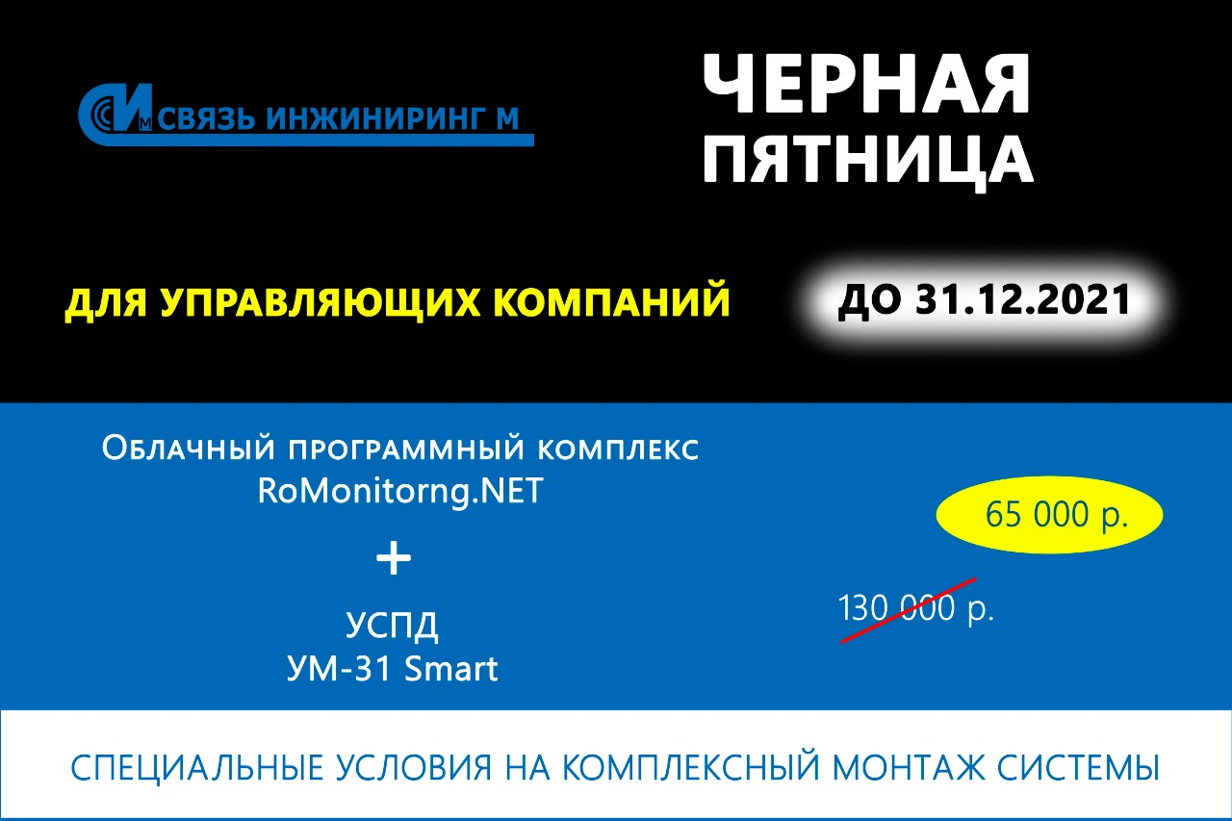
Источник фото: https://www.allmonitoring.ru/

Управляющие компании получат точные данные о потреблении энергоресурсов по каждой точке учета, возможность анализировать и минимизировать потери, а также предоставлять доступ абонентам в личный кабинет.
Специальное предложение для управляющих компаний!
Мы продлили черную пятницу до конца года!
Только до 31.12.2021
- Лицензия на год использования облачного программного комплекса учета энергоресурсов RoMonitoring.NET
Стоимость: 5 000 р. (вместо 50 000 р.)
- Устройство сбора и передачи данных УМ-31 SMART
Стоимость: 60 000 р. (вместо 80 000 р.)
В результате внедрения управляющая компания получит централизованную систему учета энергоресурсов, которая позволяет решать следующие задачи:
- Анализ потерь
- Оперативное реагирование на аварийные ситуации
- Предоставление жильцам доступа в личный кабинет
- Оценка эффективности мероприятий по энергосбережению.
Регулярно, управляющие компании сталкиваются с безучетным потреблением жильцами энергоресурсов. Вследствие чего, управляющая компания несет финансовые потери. Внедрение оборудования и программного обеспечения нашего производства позволит минимизировать финансовые потери и расширить спектр услуг, предоставляемых абонентам.
Управляющие компании получат точные данные о потреблении энергоресурсов по каждой точке учета, а также смогут проводить оценку эффективности мероприятий по энергосбережению, проводимых энергосбытовыми компаниями и предоставлять доступ абонентам в личный кабинет.
Вы сможете анализировать за любой период потребление энергоресурсов:
- По каждому абоненту
- На общедомовые нужды
Возможность масштабирования позволяет создать централизованную систему учета энергоресурсов для неограниченного количества объектов.
В рамках акции действуют специальные условия на комплексное внедрение системы. Наши специалисты проведут для вас монтаж оборудования, пусконаладочные работы и реализуют ввод системы в эксплуатацию.
Срок действия специального предложения ограничен. Для того, что бы зафиксировать за вами стоимость комплекта внедрения в 65 000 р. и условия акции, необходимо до 31.12.2021 отправить заявку с комментарием "Черная пятница".
Сделать это вы можете двумя способами:
- Написать нам на почту sales@allmonitoring.ru
- Через форму обратной связи

